祁门县闪里镇文堂村山洪灾害防御
工作预案

一、基本情况
文堂村总面积11.8km²。现有7个村民组，分别为下文堂组、中文堂组、下街组、后街组、上街组、大仓组、良溪组；常住人口900余人，另有流动人口150余人。
文堂村位于文闪河下游左岸，河道长约3.5km、宽7-100m。文闪河干流防洪标准达20年一遇，沿岸30余户居民受洪水威胁较大。根据山洪灾害调查评价成果，本区域受山洪灾害威胁50户、154人。
表1 文堂村山洪灾害影响情况表
影响范围 | 影响人口 |  | 涉及村民组
影响范围 | 户 | 人 | 涉及村民组
5年一遇 | 4 | 18 | 下文堂、中文堂组
10年一遇 | 7 | 33 | 下街组
20年一遇 | 39 | 103 | 后街组、上街组、大仓组、良溪组
区域建有闪里自动雨量站，1套应急广播，1套人工预警设备（手摇报警器、铜锣、高频哨等），1处学校预警设施。
2000年以来，文堂村发生1次洪水为2019年7月，共有55户房屋进水，水位最深超房基5m，受灾300余人。
本村正常临时安置点为闪里镇文堂小学，地面最低高程约50m，防洪标准约20年一遇，不处于危险区内。

二、网格化责任体系
文堂村成立防汛指挥所，承担山洪灾害防御组织指挥工作（详见下图）。

闪里镇防汛指挥所
文堂村防汛指挥所
镇包点干部
姓名:李金华
电话:13955985088

负责村防御山洪灾害检查指导协调监督工作
村支部书记
姓名:陈俊杰
电话13750718707

全面负责村山洪灾害防御指挥协调工作、负责传达上级命令、通知、发布预警。包保三、四网格。

支委
姓名:陈彩霞
电话：18726837328
负责日常巡查及险情、灾情报告工作，包保一、二网格。

村委
姓名:陈利文
电话:18755923399

负责人员转移安置工作，包保七、八（安置点）网格。

支委
姓名:白晓东
电话: 13965536841

负责包保五、六网格。

本村按村民组和安置点共分8个网格，分别明确1名包保责任人和1名格长。包保责任人负责传达村防汛指挥所命令，向包保网格内居民发布相关预警信息，督查指导格长做好人员转移工作。格长具体负责人员转移安置工作（详见表2）。

表2 文堂村山洪灾害防御网格化责任人登记表
序号 | 网格名称 | 组别 | 村包保责任人 | 联系方式 | 格长 | 联系方式
1 | 第一网格 | 下文堂组 | 李金华 | 13955985088 | 陈彩霞 | 18726837328
2 | 第二网格 | 中文堂组 | 汪芳芳 | 18856026154 | 金黎 | 15905040550
3 | 第三网格 | 下街组 | 许君权 | 17755954819 | 白晓东 | 13965536841
4 | 第四网格 | 后街组 | 金友云 | 13733053314 | 陈俊杰 | 17305593339
5 | 第五网格 | 上街组 | 黄云 | 18855926994 | 金黎 | 15905040550
6 | 第六网格 | 大仓组 | 谢夏芳 | 18855926955 | 陈利文 | 18755923399
7 | 第七网格 | 良溪组 | 金友云 | 13733053314 | 陈俊杰 | 17305593339
8 | 第八网格 | 文堂小学  （正常安置点） | 李金华 | 13955985088 | 陈俊杰 | 17305593339

三、预警
（一）预警指标
1.雨量指标
闪里自动雨量站（站码62524400）
警报等级 | 临界降雨量(mm)
警报等级 | 1小时 | 3小时 | 24小时
准备转移 | 45∽60 | 60∽100 | 100∽150
立即转移 | ≥60 | ≥100 | ≥150

2.警戒防洪预案
（1）当水位达99.90米，上游继续降大暴雨时，所采取措施：全村动员：村“两委”干部和防汛应急抢险队成员10--20人挨户通知水情，动员群众做好防洪准备。
（2）当水位达100.20米时，上游水位上涨，立即采取如下预防洪措施：
广播通知。同时组织防汛应急抢险队和党员干部50余人，挨家挨户帮助群众转移。对行动不便，身有残疾的指定专人负责。同时力争抢运村民的财产，尽量减少损失、避免意外伤亡。
人员财产转移按预案转移路线转移。如停电、断电，在安全区点燃火堆，镇防洪指挥部派员现场指挥。进行有秩序地转移，使村民安全抵达。
（二）预警信息发布流程
1.收到县、镇防汛指挥机构预警信息或气象部门气象预警、水利部门山洪灾害预警、实时降雨信息后，按照“村书记→村包保责任人（或格长）→包户责任人→居民”流程传递信息，将信息及时通知到所有村干部、格长、危险区内住户和有关单位。
2.收到上游水库发生险情预警后，按照“水库巡查责任人→村书记→村包保责任人（或格长）→包户责任人→村民”流程传递信息，将信息及时通知到所有村干部、格长、危险区内住户和有关单位。
3.紧急情况：
上游水库出现较大险情时，按照“水库巡查责任人→村包保责任人（或格长）→包户责任人→村民”流程传递信息，将信息及时通知到所有村干部、格长、危险区内住户和有关单位。
行政村与县、镇信息中断时，由镇包点干部李金华根据降雨量、本村水位或上游水库水位站情况发布预警，转移威胁区群众。责任网格与行政村信息中断时，由村包保责任人陈俊杰发布预警，转移威胁区群众。
（三）预警方式
1.行政村
通讯正常时：由李金华电话通知各村包保责任人。其中陈俊杰通知第三网格、第四网格，陈彩霞通知第一网格、第二网格，白晓东通知第五网格、第六网格，陈利文通知第七网格、第八网格。
通讯不正常时：派人直接前往责任网格，其中李金华前往第一网格、汪芳芳前往第二网格、许君权前往第三网格、金友云前往第四网格、黄云前往第五网格、谢夏芳前往第六网格、程学文前往第七网格。
2.责任网格
通讯正常时：由各村包保责任人电话通知到格长，由格长通知包户责任人，包户责任人电话或前往通知到每一个住户。
通讯不正常时：由各村格长通知包户责任人，包户责任人前往住户家中通知。
3.转移方式
准备转移采用电话、短信、村村响及无线预警广播、敲锣。
立即转移采用电话、短信、村村响及无线预警广播、敲锣、高频口哨、手摇警报器，挨家挨户通知。

四、人员转移安置
（一）通讯正常
接准备转移或上游水库出现可能影响水库安全险情通知时，提前转移老弱病残等人员及沿河户84人至正常安置点；接立即转移命令时，转移其他受威胁区域人员至正常安置点。接上游水库出现可能较大险情通知或预报水库超设计水位时，转移溃坝影响区内30户254人至正常安置点。详见附表1。
（二）紧急情况
1.在夜间接上游水库出现可能较大险情通知或预报水库超设计水位时，转移表1全部人员至应急安置点。
2.夜间接到立即转移命令或因强降雨，责任网格与行政村中断联系，立即转移表1全部人员，转移至应急安置点。
（三）应急抢险和救援
1.上游水库由港上村支书方国胜负责巡查，接到险情通知时，组织村干部以及附近群众开展险情处置并上报。
2.如遇到被洪水围困，由支书陈俊杰组织村干部以及附近群众负责救援，并通知村部向乡镇申请支援。

五、信息反馈
由村应急专干陈利文常驻村部，收集人员转移安置、人员救援等相关情况并上报。

镇应急办联系人：朱佩剑，电话：13470915686。

镇水利站联系人：黄浩，电话：13335696884。

六、抢险物资
村部储有200条编织袋、50把铁锹、50只电筒、5kg铁丝等。联系3台挖掘机、2台铲车在强降雨期间待命。
村部物资储备责任人：陈俊杰，联系电话：17305593339；
挖掘机联系人：陈贵林，联系电话：13865591729；
铲车联系人：许靖，联系电话：13965512292；

七、生活保障
村包保责任人和格长负责做好转移人员生活保障工作，镇卫生院负责医疗卫生防疫等工作。
镇卫生院责任人：黄伟，联系电话：13033120546。

附件：1.文堂村防御山洪灾害人员转移安置登记表；
2.文堂村防御山洪灾害人员正常转移安置示意图；
3.文堂村山洪防御明白卡

附表1

文堂村防御山洪灾害人员转移安置登记表
序号 | 网格 | 户主  姓名 | 联系电话 | 需提前转移人口 |  | 沿河其他需转移人口 | 上游水库溃坝影响区内其他人口 | 正常转移 |  | 应急临时安置点（同一网格就近安置） |  | 转移安置责任人
 |  |  |  | 老弱病  残孕 | 沿河居住5年一遇及以下 | 沿河其他需转移人口 | 上游水库溃坝影响区内其他人口 | 转移路线 | 正常安置点 | 转移路线 | 正常安置点 | 姓名 | 职务 | 联系电话
1 | 第一网格 | 王正德 | 13685591256 | 12 | 36 | 63 | 54 | 沿路线1 | 闪里镇文堂小学 | 沿路线 | 王正德户 | 陈彩霞 | 支委 | 18726837328
2 | 第二网格 | 陈献中 | 18005591777 | 9 | 22 | 52 | 31 | 沿路线1 | 闪里镇文堂小学 | 沿路线 | 陈献中户 | 金黎 | 村干 | 15905040550
3 | 第三网格 | 陈中山 | 18755907631 | 8 | 29 | 74 | 26 | 沿路线1 | 闪里镇文堂小学 | 沿路线 | 陈中山户 | 白晓东 | 支委 | 13965536841
4 | 第四网格 | 陈文斌 | 13955963180 | 16 | 38 | 82 | 48 | 沿路线1 | 闪里镇文堂小学 | 沿路线 | 陈文斌户 | 陈俊杰 | 支书 | 17305593339
5 | 第五网格 | 陈云林 | 13675551302 | 22 | 34 | 59 | 51 | 沿路线1 | 闪里镇文堂小学 | 沿路线 | 陈云林户 | 金黎 | 村干 | 15905040550
6 | 第六网格 | 周华臣 | 18755922330 | 10 | 56 | 94 | 18 | 沿路线1 | 闪里镇文堂小学 | 沿路线 | 周华臣户 | 陈利文 | 村干 | 18755923399
7 | 第七网格 | 汪子武 | 15856674310 | 7 | 40 | 73 | 26 | 沿路线1 | 闪里镇文堂小学 | 沿路线 | 汪子武户 | 陈俊杰 | 支书 | 17305593339

附件2

文堂村防御山洪灾害人员正常转移安置示意图
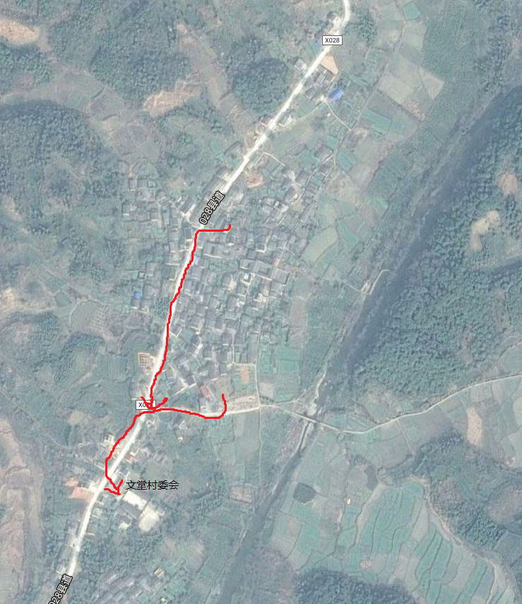

附件3


文堂村山洪防御明白卡

